Lente Mágico
Modelo de Propuesta Técnica del Control de Inventario y Ventas de una Tienda óptica



Aprendices:
Edith Johana Bolaños
Nicolas Alexander Parra
Lorena Romero Cassiani
Karol Ximena Sanchez

Bogotá, Colombia
10 octubre 2025

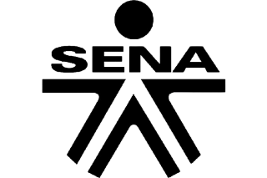

Estimado/a/s señor/a/es “Nombre del Cliente”

Gracias por el tiempo dado hace unos días, para tener una conversación objetiva y concreta sobre las necesidades de su empresa. En el siguiente documento encontrará unas propuestas que pueden satisfacer las necesidades de la empresa. El alcance de cada una de estas propuestas se centra en el diseño, desarrollo e implementación de un sistema de software integrado para el control de inventario y ventas, específicamente adaptado a una tienda óptica. El sistema abordará desafíos comunes como el seguimiento manual de existencias, el procesamiento de ventas personalizados, aspectos cubiertos que son importantes son el registro en tiempo real de entradas/salidas, alertas de bajos niveles y categorización de productos; módulo de punto de venta (POS) con facturación electrónica compatible con la DIAN, cálculo automático de IVA (19%) y soporte para pagos nacionales.

Alcance de la propuesta:
El alcance de este proyecto se centra en desarrollar e implementar un sistema de información integral para ópticas tradicionales. Sus funciones principales incluyen un módulo de inventario para un control preciso y en tiempo real del stock, y un módulo de ventas (POS) para agilizar las transacciones y facturación. El sistema será utilizado principalmente por el dueño de la óptica, el personal de ventas y los optómetras, con roles y accesos específicos para cada uno. La primera versión se enfocará en módulos clave como inventario, ventas, gestión de clientes y reportes básicos, buscando optimizar los procesos internos y permitir que estas ópticas compitan de manera más efectiva en el mercado.
metas objetivos contratiempos

A continuación, se darán tres opciones de propuesta:

- Opción 1:
Fase | Funciones o actividades | Entregables
Fase 1 | ●Levantamiento de requerimientos funcionales  ●Análisis del flujo de trabajo actual  ●Definición de roles y permisos  ●Identificación de integraciones necesarias | ●Reuniones con stakeholders y personal de la óptica  ●Documentación de procesos de venta, inventario y atención  ●Creación de historias de usuario  ●Definición del Product Backlog priorizado  ●Elaboración de casos de uso y diagramas de flujo  ●Definición de arquitectura del sistema.
Fase 2 | ●Diseño de interfaz de usuario (UI/UX)  ●Diseño de base de datos  ●Diseño de arquitectura técnica  ●Prototipado de pantallas principales | ●Creación de wireframes y mockups  ●Diseño responsive para tablets y móviles  ●Modelado de entidades y relaciones (DER)  ● Definición de APIs y servicios  ● Diseño del módulo de gestión de clientes  ● Diseño del módulo de inventario de productos  ● Prototipo interactivo para validación
Fase 3 | ●Gestión de clientes y expedientes  ●Control de inventario de monturas y lentes  ●Registro de prescripciones médicas  ●Gestión de proveedores | ●Desarrollo de registro de clientes con historial  ●Sistema de almacenamiento de prescripciones y graduaciones  ●CRUD de productos (monturas, lentes, accesorios)  ●Control de stock con alertas de inventario mínimo  ●Gestión de proveedores y órdenes de compra  ●Código de barras/SKU para productos  ●Testing unitario y de integración
Fase 4 | ●Punto de venta (POS)  ●Facturación electrónica  ●Gestión de pagos y cobranza  ●Ordenes de trabajo | - Desarrollo de interfaz de punto de venta  - Sistema de cotizaciones y órdenes de trabajo  - Integración con sistema de facturación electrónica  - Múltiples formas de pago (efectivo, tarjeta, transferencia)  - Control de cuentas por cobrar  - Impresión de tickets y facturas  - Registro de abonos y pagos parciales  - Testing de transacciones completas
Fase 5 | ●Sistema de citas y agenda  ●Reportes y estadísticas  ●Gestión de garantías  ●Notificaciones | - Calendario de citas para exámenes visuales  - Dashboard con indicadores clave (KPIs)  - Reportes de ventas, inventario y clientes  - Gestión de garantías de productos  - Sistema de recordatorios por email/SMS  - Exportación de reportes a Excel/PDF  - Gráficos de tendencias y análisis  - Testing de reportes y notificaciones
Fase 6 | ●Pruebas funcionales completas  ●Pruebas de rendimiento  ●Pruebas de seguridad  ●Corrección de bugs | - Ejecución de casos de prueba  - Pruebas de carga y estrés del sistema  - Verificación de seguridad y encriptación de datos  - Testing de usabilidad con usuarios finales  - Pruebas de integración completas  - Corrección de errores detectados  - Validación de cumplimiento de requerimientos
Fase 7 | ●Migración de datos  ●Despliegue en producción  ●Capacitación de usuarios  ●Documentación | - Migración de base de datos existente  - Configuración de servidor de producción  - Instalación y configuración del sistema  - Capacitación al personal administrativo  - Capacitación al personal de ventas  - Manuales de usuario y técnicos  - Videos tutoriales  - Periodo de acompañamiento en operación
Fase 8 | ●Soporte técnico  ●Mantenimiento correctivo  ●Mantenimiento evolutivo  ●Monitoreo del sistema | - Mesa de ayuda para usuarios  - Resolución de incidencias  - Actualizaciones de seguridad  - Respaldos automáticos periódicos  - Optimización de rendimiento  - Nuevas funcionalidades según necesidades  - Monitoreo 24/7 de disponibilidad  - Informes mensuales de operación

Opción 2:

Fase | Funciones o actividades | Entregables
Fase 1 | Determinar el estado general de la tienda óptica en términos de atención al cliente, inventario, organización. | Documento redactado con tablas estadísticas o esquemas para evidenciar la información.
Fase 1 | Cronograma de trabajo con metodología | Cronograma de cumplimiento con fechas establecidas (Duración estimada: 12 semanas.)
Fase 2 | Implementación de la solución del software | Solución de software implementada y ajustable
Fase 2 | Pruebas de seguridad del software | Solución de software implementada y ajustable
Fase 2 | Ajustes de la solución del software | Solución de software implementada y ajustable
Fase 3 | Capacitación al personal (con el que cuenta actualmente la tienda al momento de implementar el software). | Cronograma de capacitación al personal
Fase 3 | Elaboración de manual de usuario | Entrega del manual de usuario
Fase 3 | Soporte técnico | El tiempo que crea conveniente de acuerdo con la propuesta y presupuesto indicado

Cotización de las propuestas anteriores:
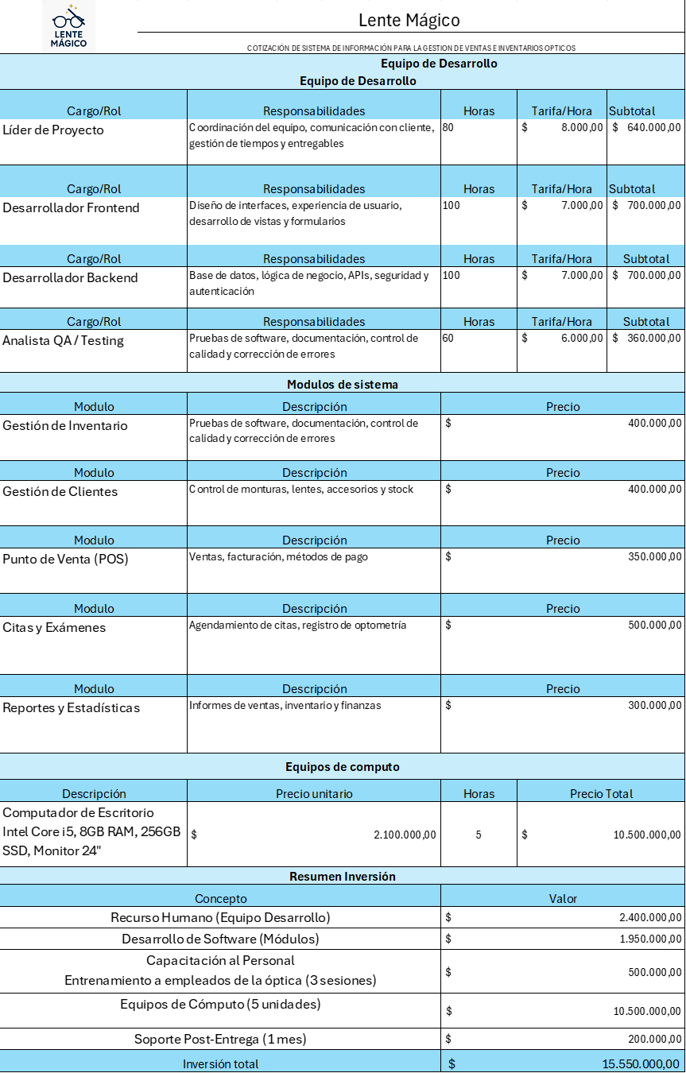

Ficha técnica en cuanto el software y hardware
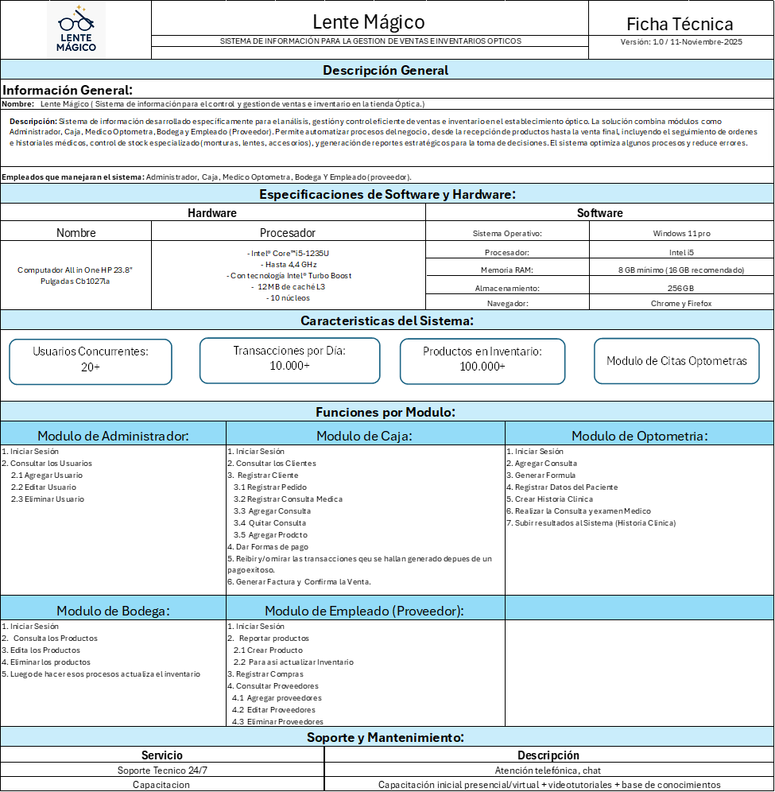

Términos Generales: Validez 30 días, confidencialidad bajo Ley 1581, penalidades por retrasos.
Condiciones:
- Otorgamiento de la licencia:
1.1 Se otorga al cliente la licencia de carácter no transferible y limitada por lo cual se prohíbe la distribución y la venta de este por parte del usuario a otras personas, empresas o asociaciones.
1.2 El Lente Mágico se reserva todos los derechos de propiedad intelectual sobre el software, incluyendo el código fuente, la documentación y las copias que se realicen.
- Restricciones de uso:
2.1 Prohibición de modificación: El usuario no debe modificar, traducir, adaptar o crear trabajos derivados basados en este software.
2.2 Prohibición de ingeniería inversa: Se prohíbe el descompilar, desensamblar o intentar descubrir el código fuente del software.
2.3 Prohibición de distribución o alquiler: El usuario no puede vender, sublicenciar, alquilar, arrendar o distribuir el software a terceros.
- Duracion y terminacion:
3.1 Duración: La licencia es válida indefinidamente, sujeta a terminación.
3.2 Terminación: El Lente Mágico puede terminar la licencia de inmediato si el usuario incumple cualquiera de las condiciones propuestas en este documento.
3.3 Obligación Post-terminación: el usuario tiene la obligación de destruir todas las copias que posea del software, de igual manera está en la obligación de cesar cualquier actividad dentro de este.
Parágrafo: Todos los datos que el cliente posea dentro del software pueden ser conservados ya que es información personal de proveedores, personal, procesos y usuarios.
- Exención de responsabilidad:
4.1 Exclusión de garantías: El software se proporciona TAL CUAL sin garantías de ningún tipo expresas o implícitas.
- Pagos
5.1 Tarifas: En un principio el pago se realizará de manera mensual, esto puede llegar a variar si se llega a un acuerdo entre el cliente y los propietarios del software llegando a variar de manera anual, semestral, trimestral o un único pago.
5.2 Impuestos: El usuario es responsable de pagar cualquier impuesto asociado al uso del software.
- Soporte y actualizaciones:
6.1 Soporte: El soporte técnico está incluido a partir de la instalación y el uso del software por parte del cliente, este soporte es de carácter ilimitado hasta la terminación del contrato.
6.2 Actualizaciones: En cuanto a las actualizaciones que añaden funcionalidades significativas están incluidas por lo que no se requiere un nuevo pago, tampoco generará un recargo extra al pago acordado según el punto anterior.

✔ Valoración de la situación.

Documentar: las sugerencias del cliente según las necesidades del negocio
Construir un modelo físico para la base de datos despuessssss!!!!!
Conclusión:
En resumen, esta propuesta ofrece opciones flexibles para su tienda óptica. Estamos comprometidos a su éxito y le invitamos a una reunión para detalles.
¡Gracias por su consideración! Esperamos trabajar juntos.

